1. INFORMACIÓN GENERAL DEL CAPÍTULO
CAPÍTULO ( )
Título del Capítulo (en idioma Español e Inglés)
Chapter Title
- Área Temática (Marcar con una X):
  - Ciencias Exactas ( )
  - Ingeniería ( )
  - Ciencias Sociales: Educación ( ), Derecho ( ), Administración ( )
  - Estadística ( )
  - Ciencias de la Salud ( )
  - Ingeniería ( ) Mecánica ( ) Big Data ( )
  - Ciencias informáticas ( )
  - Inteligencia artificial ( )
  - Otra: ____________

- Tipo de Trabajo (Marcar con una X):
  - ( ) Artículo de investigación original
  - ( ) Artículo de revisión
  - ( ) Reporte de caso
  - ( ) Revisión sistemática y/o metaanálisis

2. INFORMACIÓN DE LOS AUTORES

 | Nombre completo  Nombre (s), Apellidos | ORCID | Institución | Correo Electrónico
1
2
3
4

3. FORMATO Y ESTRUCTURA DEL DOCUMENTO

TÍTULOS
Mayúsculas
Fuente: Arial
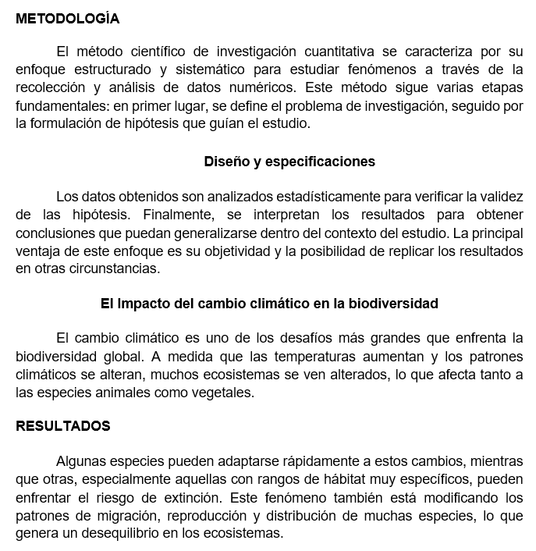
Tamaño: 12
Formato: negritas.
Interlineado: 1.15 cm.
Alineación: izquierda.
Sin sangría

SUBTITULOS
Subtemas/subtítulos
Letra: Arial
Tamaño: 12
Formato: negritas.
Interlineado 1.15 cm.
Alineación: justificado.
Sangría: No lleva sangría

Párrafos
Letra: Arial
Tamaño: 12
Formato: SIN negritas.
Interlineado 1.15 cm.
Alineación: justificado.
Sangría: de primera línea 1.15 cm.
Espaciado Anterior: 12 pto (puntos)

A continuación se ejemplifica como colocar el espaciado a la primera línea.
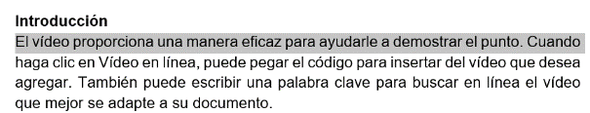
1.- Se selecciona el texto de la primera línea del párrafo.

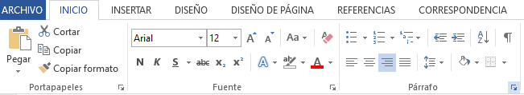
2.- Abrir el menú párrafo.

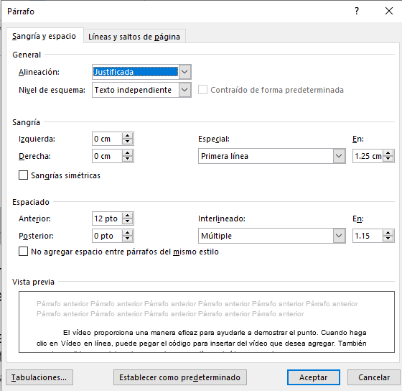
4. Quedará con este espaciado cada uno de los párrafos.
3.- Colocar un espaciado anterior de 12
Y se le dará clic en aceptar.

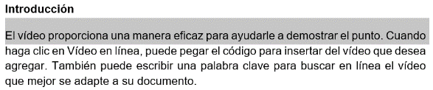

MÁRGENES DEL DOCUMENTO
NO mover los márgenes de este documento.
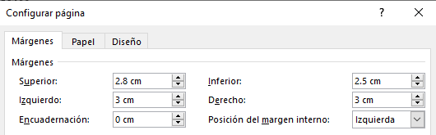
Superior: 2.8 cm.
Inferior: 2.5 cm.
Izquierdo: 3 cm.
Derecho: 3 cm.

En caso de que por error se muevan adecuarlos
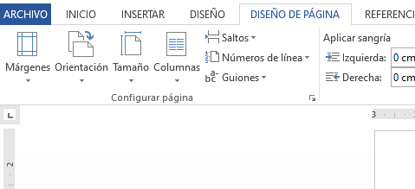

SANGRÍA
Cada párrafo tendrá en la primera línea una Sangría: 1.25 cm.

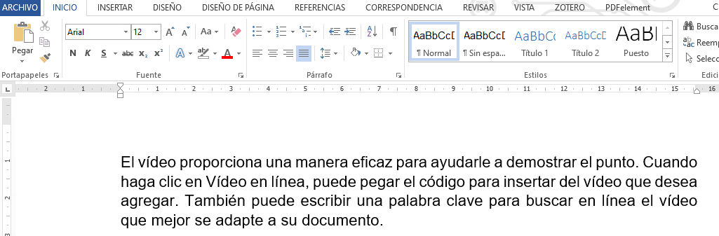
2.- Se selecciona el menú párrafo.
1.- Se posiciona el cursor en la primera línea del párrafo
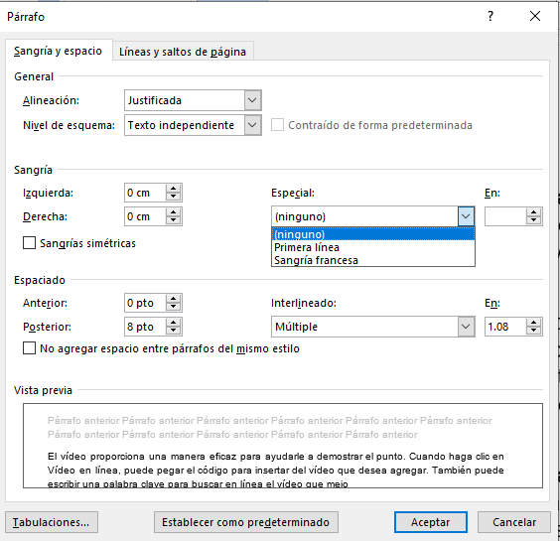
3.- Aparece este menú, posterior es el campo de ESPECIAL: desplegar la lista y seleccionar Primera Línea

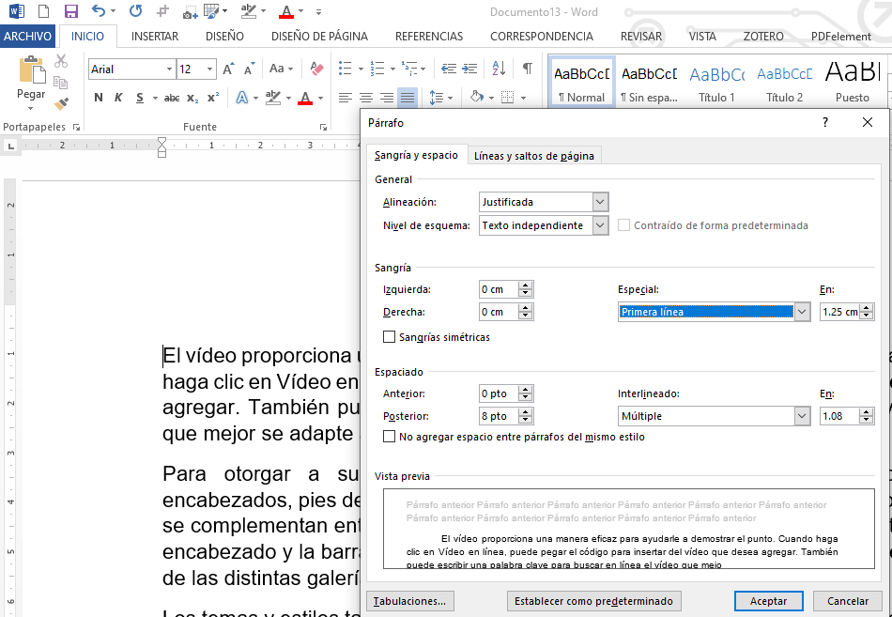
4.- Escribir 1.25 y clic en Aceptar.
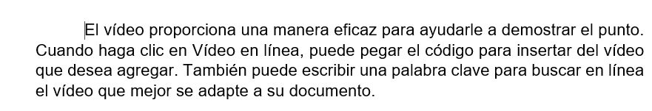
5.- Así deberán de estar todos los párrafos.

Con sangría de 1.25 cm.

4. CONTENIDO DEL RESUMEN
Resumen: Será en idioma Español y en idioma inglés, Máximo 250 palabras, con la siguiente estructura:
Resumen
Introducción: La tecnología educativa ha transformado el panorama de la enseñanza y el aprendizaje en las últimas dos décadas. En particular, el uso de plataformas interactivas en las aulas ha sido un tema central de investigación. Objetivo: analizar el impacto de las plataformas educativas interactivas en el rendimiento académico de los estudiantes de secundaria. Métodos: se utilizó un enfoque cuantitativo con encuestas aplicadas a 300 estudiantes de secundaria en diferentes instituciones educativas. Los datos fueron analizados utilizando métodos estadísticos para comparar el rendimiento académico antes y después del uso de estas plataformas. Resultados: los resultados indican que los estudiantes que utilizaron plataformas interactivas durante un semestre experimentaron una mejora significativa en sus calificaciones en matemáticas y ciencias en comparación con aquellos que no las utilizaron. Conclusión: este estudio sugiere que la integración de la tecnología educativa, especialmente las plataformas interactivas, tiene el potencial de mejorar el rendimiento académico y la participación de los estudiantes en el aula.
O presentarse en el siguiente formato excluyendo textualmente las palabras de introducción, objetivo, método, resultados, conclusión; pero no por ello se debe omitir que contenga toda la información referida, sino que estos apartados irían de forma implícita.
NOTA: Recuerde que en los apartados de Resultados y Conclusiones (dentro del resumen), no se copia tal cual lo que va en estos apartados del documento, es una conclusión y un resultado generalizado.
Resumen
La tecnología educativa ha transformado el panorama de la enseñanza y el aprendizaje en las últimas dos décadas. En particular, el uso de plataformas interactivas en las aulas ha sido un tema central de investigación. El objetivo de este estudio es analizar el impacto de las plataformas educativas interactivas en el rendimiento académico de los estudiantes de secundaria. Se utilizó un enfoque cuantitativo con encuestas aplicadas a 300 estudiantes de secundaria en diferentes instituciones educativas. Los datos fueron analizados utilizando métodos estadísticos para comparar el rendimiento académico antes y después del uso de estas plataformas. Los resultados indican que los estudiantes que utilizaron plataformas interactivas durante un semestre experimentaron una mejora significativa en sus calificaciones en matemáticas y ciencias en comparación con aquellos que no las utilizaron. Este estudio sugiere que la integración de la tecnología educativa, especialmente las plataformas interactivas, tiene el potencial de mejorar el rendimiento académico y la participación de los estudiantes en el aula.
Palabras Clave: Para artículos del área de salud las palabras clave en español por favor utilizar los términos DECS (https://decs.bvsalud.org/es) y para las palabras clave en inglés usar los MESH (https://www.ncbi.nlm.nih.gov/mesh/).
Se puede apoyar con el tesauro de la ONU:
https://vocabularies.unesco.org/browser/thesaurus/es/

Son de 4 a 6 palabras, pueden ser compuestas. Deberá ir separado por coma (,) y con minúscula, salvo las palabras propias.
Ejemplo de palabra compuesta: (educación virtual)
Ejemplo de orden: aprendizaje, didáctica, modelo pedagógico, transformación digital, universidad abierta.
Abstract. La traducción al idioma ingles de todo el resumen.
Keys words: traducción de las palabras clave al idioma español. (Deberán escribirse en orden alfabético): didactics, digital transformation, learning, open university, pedagogical model.
5.- ESTRUCTURA DEL TRABAJO
Artículo de investigación original:

ESTRUCTURA | DESCRIPCIÓN DEL TRABAJO
- Introducción  - Metodología  - Resultados * (puede ser un solo apartado: Resultados y discusión)  - Discusión  - Conclusión  - Referencias  - Agradecimientos * (opcional )  - Financiación (Obligatorio: "Los autores no recibieron financiación para el desarrollo de esta investigación" o indicar la fuente de financiamiento)  - Conflicto de intereses (obligatorio)  - Contribución de autoría (Marcar según taxonomía CRediT) | Presentan resultados originales de proyectos de investigación.  Responden a la estructura IMRD (Introducción, Metodología, Resultados, Discusión y Conclusiones).  Extensión recomendada: desde 3000 hasta 10000 palabras, se admitirán hasta 6 figuras y 6 tablas, se debe incluir al menos 20 referencias en formato APA7.

Artículo de Revisión:

ESTRUCTURA | DESCRIPCIÓN DEL TRABAJO
- Introducción  - Desarrollo  - Aplicaciones prácticas o futuras líneas de investigación  - Conclusión  - Referencias  - Agradecimientos * (opcional )  - Financiación (Obligatorio: "Los autores no recibieron financiación para el desarrollo de esta investigación" o indicar la fuente de financiamiento)  - Conflicto de intereses (obligatorio)  - Contribución de autoría (Marcar según taxonomía CRediT) | Sistematizan e integran los resultados de investigaciones publicadas o no publicadas, sobre el estado del arte de la temática tratada. Debe incluir al menos 20 referencias en formato APA7, de preferencia de los últimos 5 años y directamente relacionadas con la temática tratada, poniendo de manifiesto el debate académico existente.  Extensión recomendada: Desde 4000 Hasta 10.000 palabras.  Se admitirán hasta 6 figuras y 6 tablas.

Reporte de Caso:

ESTRUCTURA | DESCRIPCIÓN DEL TRABAJO
- Introducción  - Exposición del caso  - Discusión  - Conclusiones  - Referencias  - Agradecimientos * (opcional )  - Financiación (Obligatorio: "Los autores no recibieron financiación para el desarrollo de esta investigación" o indicar la fuente de financiamiento)  - Conflicto de intereses (obligatorio)  - Contribución de autoría (Marcar según taxonomía CRediT) | Describen y analizan los resultados de uno o varios casos, sobre cómo se desarrollaron eventos de interés. Para ser publicado debe contener una revisión de la literatura. O el análisis retrospectivo de más de tres casos clínicos.  La extensión máxima del texto será Desde 3000 Hasta 10 000 palabras.  Todos los artículos remitidos a esta sección deben cumplir con lo establecido en las guías CARE.  Referencias en formato APA7

Revisiones sistemáticas y/o meta análisis:

ESTRUCTURA | DESCRIPCIÓN DEL TRABAJO
- Introducción  - Desarrollo  - Aplicaciones prácticas o futuras líneas de investigación  - Conclusiones  - Referencias  - Agradecimientos * (opcional )  - Financiación (Obligatorio: "Los autores no recibieron financiación para el desarrollo de esta investigación" o indicar la fuente de financiamiento)  - Conflicto de intereses (obligatorio)  - Contribución de autoría (Marcar según taxonomía CRediT) | Son artículos que incluyen el análisis crítico y una síntesis de las múltiples publicaciones sobre un determinado tema. Utiliza un método sistemático para localizar los estudios sobre el tema, emplea criterios objetivos para seleccionar los estudios incluidos en la revisión, se utilizan reglas para evaluar la calidad de los estudios originales, se realiza una síntesis de los datos cuantitativos. Realiza una interpretación objetiva de los resultados y puede o no utilizar un método matemático para evaluar resultados.  La extensión del texto será Desde 4000 hasta 10000 palabras y se admitirán hasta 6 figuras o tablas.  Los autores deberán seguir las recomendaciones propuestas por: PRISMA (http://www.prisma-statement.org/).  Al menos 20 referencias. Citas y Referencias en formato APA7

ENSAYOS CLINICOS

ESTRUCTURA | DESCRIPCIÓN DEL TRABAJO
- Introducción  - Métodos  - Resultados  - Discusión  - Conclusiones  - Referencias  - Agradecimientos * (opcional )  - Financiación (Obligatorio: "Los autores no recibieron financiación para el desarrollo de esta investigación" o indicar la fuente de financiamiento)  - Conflicto de intereses (obligatorio)  - Contribución de autoría (Marcar según taxonomía CRediT) | Para la elaboración de ensayos clínicos controlados deberá seguirse la normativa CONSORT (http://www.consortstatement.org/) y deberán estar registrados en un registro público de ensayos clínicos de acuerdo con la normativa del país de origen del autor principal. Sugerimos la guía CHEERS para el desarrollo de las evaluaciones económicas y sanitarias.  Recordando con respecto a la normativa CONSORT: Estas guías están diseñadas para mejorar la calidad y la transparencia de los informes de los ensayos clínicos, y con ello, facilitar la evaluación crítica y la toma de decisiones basada en la evidencia.  Extensión recomendada: De 3000 hasta 10000 palabras.  Figuras y Tablas: Se admitirán hasta un máximo de 6 figuras y 6 tablas; deben ser relevantes, claras y tener una calidad adecuada para ilustrar los resultados de la investigación.  Referencias: Se debe incluir al menos 20 referencias utilizando el formato APA7. Las referencias deben ser de fuentes actualizadas y relevantes en el campo de la ingeniería o las ciencias de la ingeniería, y deben seguir rigurosamente las normas de citación y referencia en el formato especificado.

INGENIERÍA O CIENCIAS DE LA INGENIERÍA

ESTRUCTURA | DESCRIPCIÓN DEL TRABAJO
- Introducción  - Métodos  - Resultados  - Discusión  - Conclusiones  - Referencias  - Agradecimientos * (opcional )  - Financiación (Obligatorio: "Los autores no recibieron financiación para el desarrollo de esta investigación" o indicar la fuente de financiamiento)  - Conflicto de intereses (obligatorio)  - Contribución de autoría (Marcar según taxonomía CRediT) | Presentan resultados originales de proyectos de investigación relacionados con la ingeniería o sus diversas ramas (como ingeniería civil, mecánica, eléctrica, electrónica, informática, entre otras).  Extensión recomendada: De 3000 hasta 10000 palabras.  Figuras y Tablas: Se admitirán hasta un máximo de 6 figuras y 6 tablas; deben ser relevantes, claras y tener una calidad adecuada para ilustrar los resultados de la investigación.  Referencias: Se debe incluir al menos 20 referencias utilizando el formato APA7. Las referencias deben ser de fuentes actualizadas y relevantes en el campo de la ingeniería o las ciencias de la ingeniería, y deben seguir rigurosamente las normas de citación y referencia en el formato especificado.

6. CITAS
Todas las citas deberán estar bajo el formato de las NORMAS APA 7 Séptima edición.

7. REFERENCIAS
Todas las Referencias deberán estar bajo el formato de las NORMAS APA 7 Séptima edición.
Se recomienda que las citas provengan de fuentes fidedignas como son artículos científicos, capítulos de libro, libros digitales o físicos, los cuales pueden ubicar mediante diversos Sistemas de Información Científica como son; SciELO, Redalyc, Dialnet o gestores bibliográficos como; Mendeley, Zotero y/o en bases de datos como son; Scopus, Web of Science, Google Scholar, entre otras.

8. PIE DE PÁGINA
Solo se permitirá una nota que defina un concepto o una teoría de manera muy breve. Se puede referir únicamente un trabajo o estudio para profundizar. No se permitirán citas, ni referencias a otros autores o libros ni amplias definiciones.

Máximo 3 renglones en el pie de página.
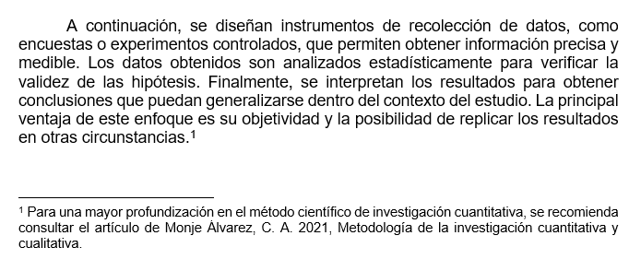
Letra y tamaño: Arial 10
EJEMPLO
Pie de página

9. FIGURAS
Entiéndase por figura; Figura: Imagen: Foto: Diagrama: Esquema: Mapa: Redes: Infografía: Mapa conceptual: Mapa mental.
Cuando vaya a insertar una figura, en el párrafo que le antecede deberá de hacer mención de dicha figura.
1.-Mención de la figura en el párrafo que le antecede
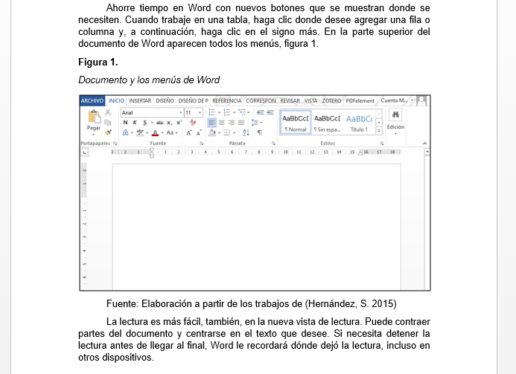
5.-Fuente: Cuando es del autor o autores del presente trabajo, se omite.
4.-La figura
3.-Encabezado de la figura en letra cursiva, sin sangría alineado a la izquierda
2.-Palabra figura y numero que le corresponde en negritas, sin sangría alineado a la izquierda

10. TABLAS
Cuando vaya a insertar una tabla, en el párrafo que le antecede deberá de hacer mención de dicha tabla.
Deberán ir centrada, letra legible: ARIAL 11. La tabla no debe de incluir líneas verticales, únicamente líneas horizontales.

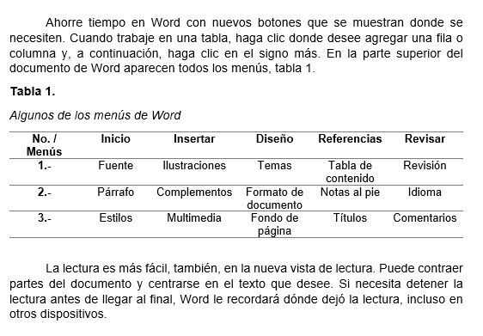
1.-Mención de la figura en el párrafo que le antecede
2.-Palabra figura y numero que le corresponde en negritas, sin sangría alineado a la izquierda
3.-Encabezado de la tabla en letra cursiva, sin sangría alineado a la izquierda
4.-La tabla
5.-Fuente: Cuando es del autor o autores del presente trabajo, se omite.

MODELO DE TABLA
Párrafo previo inmediato anterior a donde se menciona la tabla 2.
Tabla 2.
Datos anuales
Concepto / año | 2022 | 2023 | 2024
Concepto 1 | 25,355 | 25 | 28
Concepto 2 | 40,322 | 45 | 50
Concepto 3 | 4,000 | 4 | 8
Concepto 4 | 35,000 | 32 | -
Concepto 5 | 78 | 68 | -
Concepto 6 | 89 | 35 | -
Concepto 7 | 99 | 99 | -
Concepto 8 | 56 | 35 | -
Concepto 9 | 89 | 98 | -
Concepto 10 | 54 | 67 | -
Concepto 11 | 67 | 55 | -
Concepto 12 | 88 | 72 | -
Concepto 13 | 82 | 58 | -
Concepto 14 | 821,251 | 88 | -
Total | 926,360 | 771 | 86

11. AGRADECIMIENTOS
Si no aplica, únicamente se refiere:
Investigación realizada sin financiamiento.
De aplicar, se especificaría de la siguiente manera:
Ejemplo:
"Agradecemos a la Dra. Laura García por sus valiosas sugerencias durante la revisión del manuscrito, así como a la Fundación “AB” por financiar parte de esta investigación."

12. FINANCIACIÓN

En este apartado, se debe especificar cualquier tipo de apoyo económico recibido para la realización del trabajo, como becas, subvenciones, fondos de investigación, entre otros.

Es importante ser transparente sobre las fuentes de financiación para garantizar la claridad y la ética en la publicación. Si no se recibió financiación, también debe indicarse.

Las opciones a considerar incluyen:
Mencionar fuentes de financiación específicas: Indicar el nombre de la beca, el programa de financiación, la agencia, el número de referencia de la subvención, etc.

Ejemplo:
Este trabajo fue financiado por la Beca de Investigación Académica "ABC" otorgada por el Consejo Nacional de Ciencia y Tecnología (CONACYT), México, bajo el proyecto número 012345.

Agradecimiento a instituciones financiadoras: Mencionar las instituciones o empresas que financiaron la investigación.

Ejemplo:
"Este trabajo fue financiado por el Consejo Nacional de Ciencia y Tecnología (CONACYT), México, bajo el proyecto de investigación número 456."

Declaración de ausencia de financiación: Si no hubo financiación externa, debe indicarse claramente.
Ejemplo:
Este trabajo no recibió ningún tipo de financiación externa.

13. CONFLICTO DE INTERESES
Ejemplo:
Conflicto de intereses:
Los autores declaran que no existen conflictos de interés relacionados con este trabajo. Ninguno de los autores tiene intereses financieros, personales o profesionales que puedan haber influido de manera inapropiada en el desarrollo, los resultados o la interpretación de la investigación.
Conflicto de intereses:
Los autores declaran que existen conflictos de interés en relación con este trabajo. El Dr. Juan Pérez ha recibido financiación para proyectos relacionados de la empresa ABC Corporation. Sin embargo, todos los resultados y conclusiones de este estudio fueron alcanzados de manera objetiva y sin influencia de dicha financiación.

14.- CONTRIBUCIÓN DE AUTORIA
Seleccione con una (X) según corresponda, los dos últimos criterios es obligatorio participar para ser considerado autor de la obra.
En concordancia con la taxonomía establecida internacionalmente para la asignación de créditos a autores de artículos científicos (https://credit.niso.org/). Los autores declaran sus contribuciones en la siguiente matriz:

 | Apellido, nombre autor 1 | Apellido, nombre autor 2 | Apellido, nombre autor 3 | Apellido, nombre autor 4
Participación activa / apoyo en:
Conceptualización:
Análisis formal:
Adquisición de financiación:
Investigación:
Metodología:
Administración de proyecto:
Recursos:
Software:
Escritura – borrador original:
Escritura – revisión y edición:
Apartado de discusión:
Revisión y aprobación final del trabajo:

Para comprender cada criterio, puede apoyarse con la siguiente tabla:
CREDIT (TAXONOMÍA DE ROLES DE CONTRIBUYENTES)
Conceptualización: La conceptualización en este sentido también involucra estructurar los subtemas, identificar las relaciones entre conceptos y cómo estos se desplegarán a lo largo del capítulo. Enfoque y alcance: Determinar el enfoque particular que se le dará al tema, estableciendo límites claros sobre qué aspectos serán tratados y cuáles no, de acuerdo con el objetivo del capítulo y el público al que está dirigido. Marco teórico; se enmarcarán las ideas principales, que puede incluir teorías previas, estudios previos, y las bases que sustentan la discusión.

Análisis formal: Aplicación de técnicas estadísticas, matemáticas, computacionales u otras técnicas formales para analizar o sintetizar datos de estudios.
Adquisición de financiación: Adquisición del apoyo financiero para el proyecto que da lugar a esta publicación.
Investigación: Llevar a cabo un proceso de investigación e investigación, específicamente realizar los experimentos o la recopilación de datos/evidencia.
Metodología: Desarrollo o diseño de metodología; creación de modelos.
Administración de proyecto: Responsabilidad de gestión y coordinación de la planificación y ejecución de la actividad investigadora.
Recursos: Provisión de materiales de estudio, reactivos, materiales, pacientes, muestras de laboratorio, animales, instrumentación, recursos informáticos u otras herramientas de análisis.
Software: Programación, desarrollo de software; diseño de programas informáticos; implementación del código informático y algoritmos de soporte; Pruebas de componentes de código existentes.
Escritura – borrador original: Preparación, creación y/o presentación del trabajo publicado, específicamente redacción del borrador inicial (incluida la traducción sustantiva).
Escritura – revisión y edición: Preparación, creación y/o presentación del trabajo publicado por parte del grupo de investigación original, específicamente revisión crítica, comentario o revisión –incluidas las etapas previas o posteriores a la publicación.
Apartado de discusión: Todos los autores deberían haber participado en la elaboración y discusión de los temas tratados, asegurándose de que se haya reflejado el aporte de cada uno en este apartado.
Revisión y aprobación final del trabajo: Todos los autores deberían haber revisado y aprobado el manuscrito en su totalidad antes de su publicación, asegurándose de que el trabajo esté bien elaborado y de acuerdo con los estándares acordados.
Fuente: https://credit.niso.org/ traducción mediante navegador Google Chrome.

15. ENVÍO Y PUBLICACIÓN
- Los autores deben enviar el manuscrito en formato Word (.docx).
- El documento debe respetar estrictamente esta plantilla.
- La evaluación del capítulo se realizará por pares ciegos.
Nota:
El incumplimiento de estos requisitos podría retrasar la publicación del capítulo, por lo que deberá ser consciente de que no se cumplirá con las fechas establecidas, afectando no solo su trabajo sino el de todos los autores que publicarán dentro de la obra. Se recomienda cumplir cuidadosamente las indicaciones.

16. BASE PARA EL TRABAJO 

Titulo
Title
Resumen

Palabras clave
Abstract

Key Words
INTRODUCCIÓN
Considerando…

METODOLOGÍA
El método…

RESULTADOS
Con relación a los…

DISCUSIÓN
Al analizar…

CONCLUSIONES
Finalmente…
REFERENCIAS
Nnnn…
AGRADECIMIENTOS
Nnnn…
FINANCIACIÓN
Nnnn…
CONFLICTO DE INTERESES
Nnnn…
CONTRIBUCIÓN DE AUTORÍA
Nnnn…

